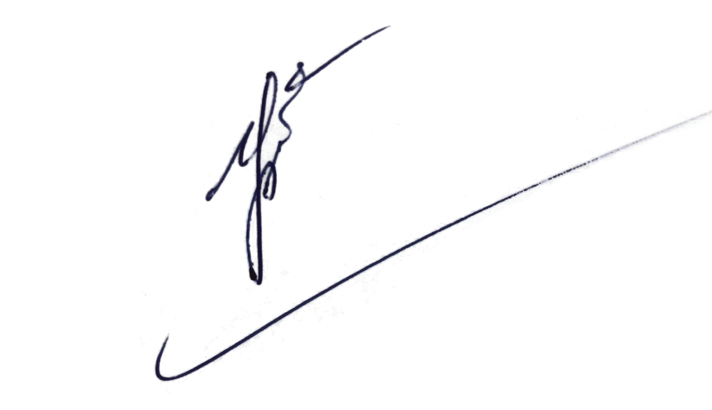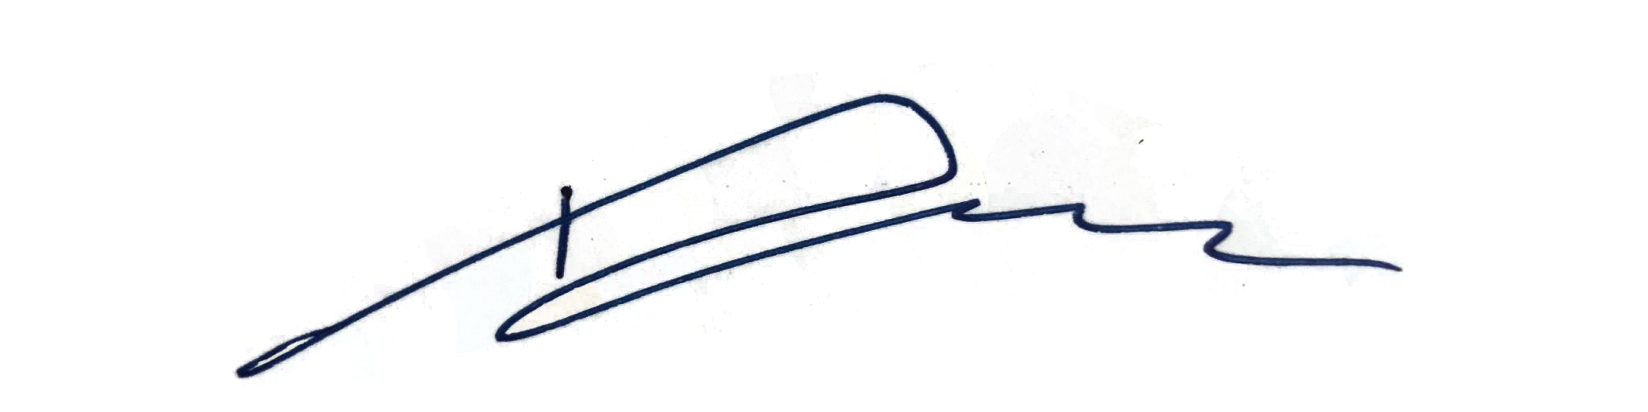 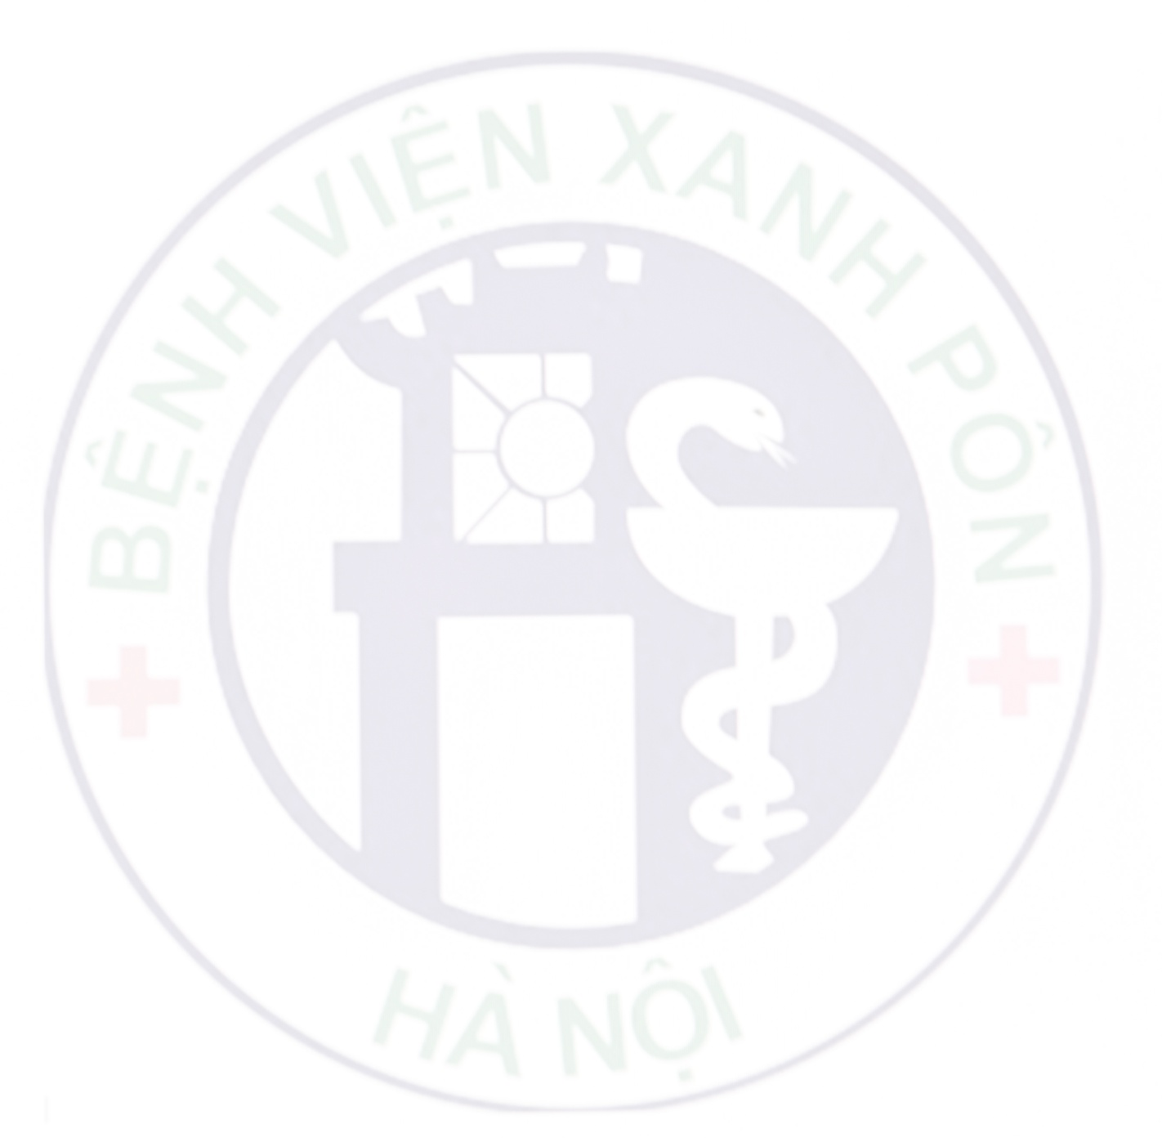

Số: 635/2020/CĐT-SHKH

SỞ Y TẾ HÀ NỘI **CỘNG HÒA XÃ HỘI CHỦ NGHĨA VIỆT NAM**

**BỆNH VIỆN ĐK XANH PÔN** **Độc lập – Tự do – Hạnh phúc**

**GIẤY CHỨNG NHẬN**

**Chứng nhận: Ông (Bà) Chu Thị Hà**

**Đơn vị công tác: Bệnh viện đa khoa Phú Xuyên**

**Đã tham dự khóa đào tạo tập huấn:**

**“ẻytertyertyre*”***

**Từ ngày 22/01/2021 đến ngày 23/01/2021 tại Bệnh viện Đa khoa Xanh Pôn**

Tổng số: 08 tiết học (Tương đương 08 tiết đào tạo liên tục)

*Hà Nội, ngày 23 tháng 01 năm 2021*

|  |  |
| --- | --- |
| **TRƯỞNG PHÒNG**  **CHỈ ĐẠO TUYẾN**  **Nguyễn Minh Đức** | **KT. GIÁM ĐỐC**  **PHÓ GIÁM ĐỐC**  **Trần Ngọc Sơn** |

**TRẦN MỸ LINH**